Конспект занятия по лепке в подготовительной группе «Декоративная посуда»

Программное содержание:
1. Продолжать учить изображать декоративную посуду, передавая особенности формы и росписи.
2. Творчески подходить к выполнению работы и самостоятельно выбирать способ лепки.
3. Украшать готовое изделие углубленным рельефом при помощи стеки, или налепами.
4. Закреплять навыки аккуратной лепки.
Материал и оборудование:
1. Стеки, влажные губки, подставки, пластилин.
2. Иллюстративный материал с изображением декоративной посуды, образцы декоративной посуды разного предназначения, магнитофонная запись спокойной музыки.

Ход ЗАНЯТИЯ
Взрослый: сегодня мы с вами продолжим знакомство с декоративной посудой. Представьте, что мы перенеслись в древний мир. Представили? А теперь послушайте мой рассказ. Люди с древних времен лепили глиняную посуду. Сначала они хранили в ней разные продукты: овощи, фрукты, зерно. Но однажды один горшок стал крепким, легким, звонким, но главное он не размокал от воды. Так глиняная посуда вошла в быт первых людей. Постепенно при лепке посуды люди стали изменять форму изделий, делали кувшины с длинными узкими горлышками для воды и широкие массивные сосуды с крепкими ручками для других продуктов. Вскоре стали отбирать наиболее удачные и красивые изделия, а потом и сами стали украшать посуду разными способами. Вот, например древнегреческая ваза украшена глиной разных цветов. А еще, какими способами можно украсить посуду?
(Ответы детей: налепами, углубленным рельефом, росписью)
То есть со временем посуда стала настоящим украшением стола, а потом и жилища человека. Появились причудливые изящные вазы, кувшины разнообразных форм и размеров, т. е. появилась декоративная посуда. Что значит слово “декоративная”?
(Ответы детей)
Давайте рассмотрим некоторые изделия поближе. Вот перед вами разные виды посуды: вазы, кувшины, конфетницы, чаши. Нравятся они вам? Чем именно?
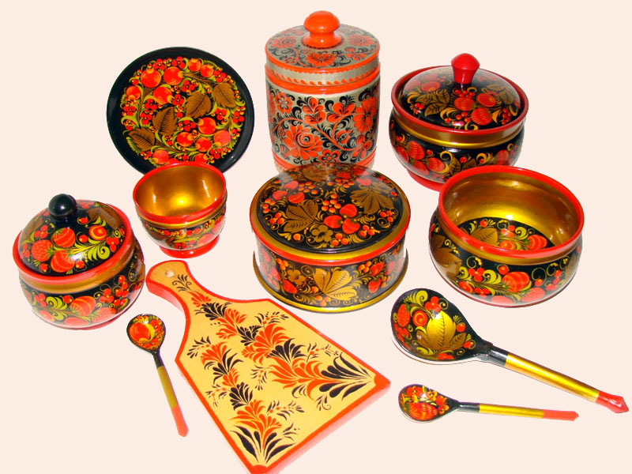
Ребята, а как вы думаете, каким способом вылепили эту вазу? А эту сахарницу? и т. д.
Итак, сегодня мы с вами тоже будем создавать декоративную посуду, будем лепить известными способами самую разную посуду. И конечно будем украшать ее или налепами или прорисовывать узор стекой.
Рассаживайтесь за столы, кому как удобно, садитесь красиво, спину держим прямо. Подумайте, какую посуду вы хотели бы вылепить, и какой способ нужно для этого использовать.
Хорошо подумайте, на сколько частей вы разделите кусок глины. Приступаем к работе, хорошо разминаем глину, делим ее на части.
(Самостоятельная работа детей, помощь, подсказ, напоминание, что перед налепами или прорисовкой необходимо тщательно загладить поверхность.)
– А теперь давайте на минуту закроем глаза и постараемся вспомнить самые интересные моменты занятия, что вам понравилось больше всего?

